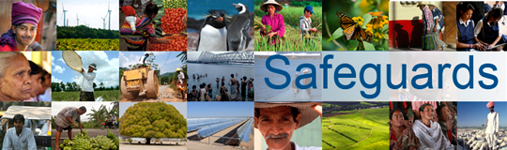
Review and Update of the World Bank’s Environmental and Social Safeguard Policies

Phase 3

List of participants

Date: February 15, 2016
Location: Tegucigalpa, Honduras
Audience: Government
Total Number of Participants: 30

No. | Participant Name | Organization/Position | Country
1 | Adler Cristhian Pineda Iscoa | SEFIN | Honduras
2 | Karen J. Salinas | IDECOAS-FHIS | Honduras
3 | José Antonio Teruel | PROMOSAS-SEFIN | Honduras
4 | Ana Rosario Velásquez | ICF/DAP | Honduras
5 | Carlos Pineda Fasquelle | MiAmbiente | Honduras
6 | Lesbia Suyapa Laínez | PIR/FHIS | Honduras
7 | Dalila Pinel | Sub-Secretaria de Integración Social/SEDIS | Honduras
8 | Oscar Berganza | PROMOSAS/UAP/SEFIN | Honduras
9 | Karla Mejía Díaz | ICF/DDFC | Honduras
10 | Carlos Mejía | Proyecto PATH | Honduras
11 | José Luis Mejía Aguirre | SDHJGD/DGDEH | Honduras
12 | Carmen Alicia Delgado | SEFIN | Honduras
13 | José Miguel Aguilera | SCGG | Honduras
14 | Adán Barahona | SDHJGD | Honduras
15 | Rosemary Bendeck | IDECOAS/FHIS-PIR | Honduras
16 | Bessy Aspra | UGA INSEP | Honduras
17 | Rigo Romero | SEFIN/Crédito Público | Honduras
18 | María José Bonilla | DNCC/MiAmbiente | Honduras
19 | Juan Carlos Ramírez | PATH II | Honduras
20 | Hector M. Midence | AMDC/Despacho | Honduras
21 | Roberto Aparicio | DNCC/MiAmbiente | Honduras
22 | Ely Noé | CONASA | Honduras
23 | Fausto Mejía Zelaya | CONADEH-MFI | Honduras
24 | Maria Suzana Flores Zuniga | IDECOAS-FHIS/PMMS | Honduras
25 | Blanca Maribel Almendárez | PGRD-COPECO | Honduras
26 | Detza Espinal | SDHJGD | Honduras
27 | Edgardo Rodriguez | PROMOSAS | Honduras
28 | Carlos Alberto Cruz | IDECOAS-FHIS | Honduras
29 | Carlos Martínez S. | SEFIN/DGCP | Honduras
30 | Carmen Padilla V. | INVEST-H | Honduras

